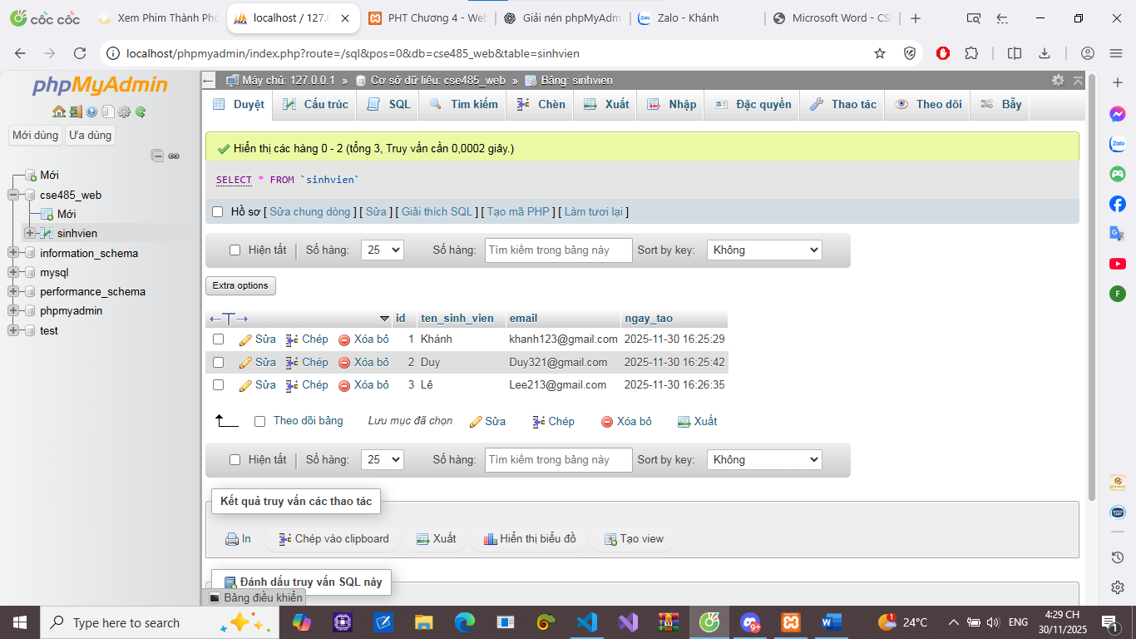

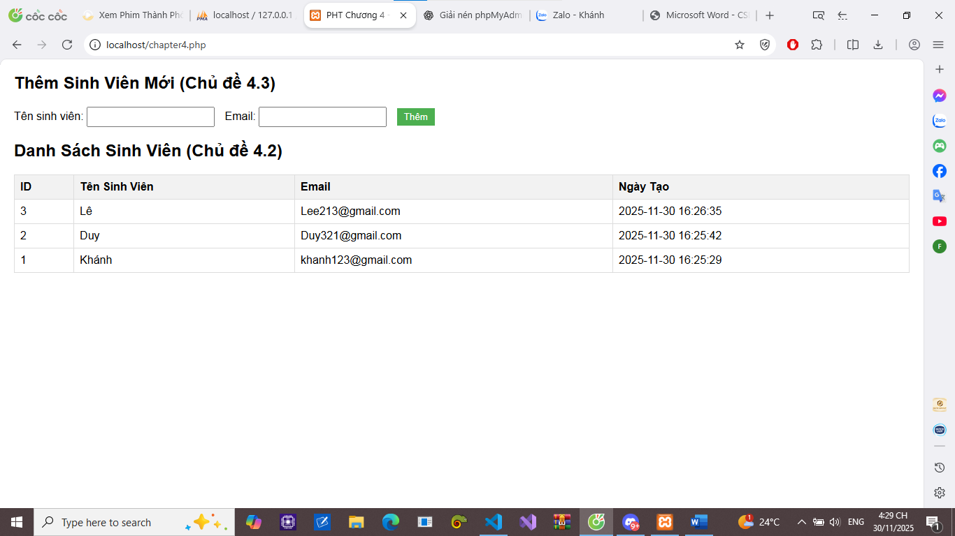

Câu hỏi
Hãy giải thích sự khác biệt giữa việc truy vấn dữ liệu bằng query() và prepare() + execute() trong PHP PDO. Trong trường hợp nào ta nên dùng prepare() thay vì query()?

